Colegio República Argentina
O’Carrol # 850- Fono 72- 2230332
Rancagua
GUÍA DE MATEMÁTICAS 4ºBÁSICO
Semana 10 del 01 al 05 de Junio
Nombre:
Curso: Fecha :
OA: Resolver problemas de multiplicación y división, planteando la pregunta del problema y ocupando 4 pasos distintos para organizar tu información.
Instrucciones:
Lee comprensivamente cada instrucción y luego contesta en tu cuaderno los problemas planteados.
1.- Observa la siguiente imagen: Don Pablo quiere envasar sus 35 semillas en bolsas.
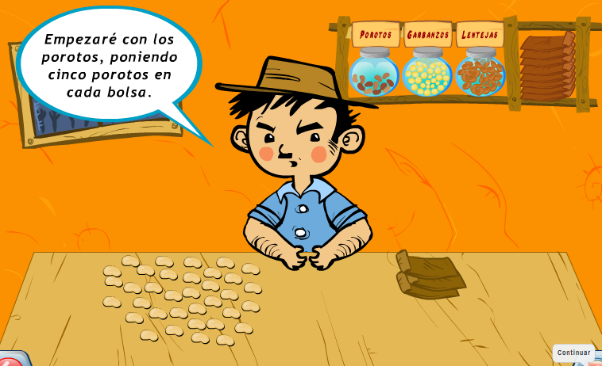
¿Qué se preguntará Pablo? ¿Qué es lo que quiere lograr? ¿Te atreves a hacer la pregunta? Trata de redactarla en el espacio en blanco o en tu cuaderno
¿ ?

Una vez que ya la escribiste, dirígete al solucionario en la sección tarea para confirmar si la pregunta es correcta y para corregir cualquier posible error.
Ahora que ya la corregiste veamos como contestar la pregunta
Paso 1 | Paso 2
Paso 3 | Paso 4

Observa la imagen: Ahora resolvamos esta otra situación.
2.- Don Pablo ha envasado todas sus semillas en 8 bolsas
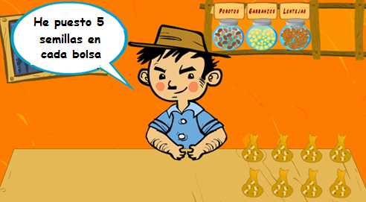
Nuevamente te invitamos a que intentes ayudar a Don Pablo ¿Qué se habrá preguntado ahora? ¿Qué es lo que quiere hacer? Redacta la pregunta para transformar esta historia en un problema que hay que resolver:
Una vez que ya escribiste la pregunta, dirígete nuevamente al solucionario en la sección tarea para confirmar si está correcta y para corregir cualquier posible error. Luego regresa para continuar ya que, si estás equivocada, deberás volver a resolver el ejercicio y replantear la pregunta.
Ahora que ya corregiste la pregunta, tenemos un problema que resolver. Para ello deberás ocupar los 4 pasos estudiados en clases anteriores para solucionarlo. Al redactar la pregunta en el paso 1, fíjate bien para recopilar información de todo lo que ves en la guía.
Paso 1 | Paso 2
Paso 3 | Paso 4

Completa la página 74 y 75 del texto del estudiante
de 4º básico.
Si todavía no lo tienes puedes encontrarlo en este link:
file:///C:/Users/Home/Documents/manuales/textos%20escolares%202020/4%C2%BA/MATSM20E4B.pdf

